Evaluating the relationship between two indeces of crop water stress and the SEBAL algorithm for estimating evapotranspiration using satellite images (Study area: agricultural lands of Dasht Abbas district, Dehlran city)
Article Info | ABSTRACT
Article type:  Research Article  Article history:  Received 20 March 2023  Received in revised form 20 April 2023  Accepted 6 May 2023  Published online 10 June 2023  Keywords:  Water stress index,  Vegetation,  Evapotranspiration,  Temperature,  SEBAL. | There are various indicators to monitor and management of agricultural water resources in arid and semi-arid countries including Iran, some of which can be extracted directly in situ, and some can be retrieved using remote sensing technology and satellite images. Aim of this study is to propose the most appropriate and efficient indicators of agricultural water resource management for achieving maximum production and maximum water efficiency using remote sensing technology, therefore, Crop Water Stress Index (CWSI) and Surface Energy Balance Algorithm (SEBAL) were used to estimate Evapotranspiration (ET). In the first step, ET rate was calculated using SEBAL algorithm for six Landsat 8 satellite images related to the wheat growth period. Then, zoning of this index was done in the range of zero to one, in four categories of very low, low, medium and high, which respectively indicate the lowest to the highest amount of ET. In next step, CWSI was calculated based on Idso equation, and its results show different changes both in cold season and in warm months. Comparison of ET and CWSI shows a significant relationship between these two indices in warm months, while in cold months, no significant relationship can be seen. These findings along with the established relationship between ET and CWSI can inform water management strategies in arid environments for sustainable crop production.
Cite this article: Last Name, Initial., Last Name, Initial., & Last Name, Initial. (2023). Title of paper in lower case letters (except for initial letter of first word, initial of first word after a colon, and proper nouns). Journal of Applied Researches in Geographical Sciences, 57 (4), 1-20. DOI: http//doi.org/000000000000000000


© The Author(s). Publisher: Kharazmi University
DOI: http//doi.org/0000000000000000000000

Extended Abstract (700 -1000 words)

Introduction
Evapotranspiration and crop water stress index (CWSI) are important components in land surface energy balance and water resources management. Ebrahimi and Yazdani (2012) calculated the rate of evapotranspiration of green spaces using SEBAL algorithm. Results showed that CWSI can be effectively used based on approach proposed in this study for monitoring water stress and irrigation planning in sugarcane fields using satellite images without using ground-based data. Costa-Filho et al. (2020) used a new method to calculate CWSI based on SEBAL algorithm, and results showed that evaluation of aforementioned indices help irrigation management and water resources protection. By considering water status as well as plant water, developing a power index is necessary to improve irrigation management that reduces CWSI and also reduces the underestimation of soil water. Considering the importance of above-mentioned, main aim of this research is to investigate relationship between CWSI and evapotranspiration using Landsat satellite images and also to investigate efficiency of these two commonly used indices in this field.
Material and Methods
In order to monitor irrigation stress and optimal management of wheat water consumption, Landsat-8 images were received in 1400 winter and spring of 1401 at same time as plant growth period. First, evapotranspiration was calculated using SEBAL for six images related to wheat growth period. Then, zoning of this index was done in four classes of very low, low, medium and high, in range of zero to one, which indicates lowest to highest amount of evapotranspiration, respectively. Then, CWSI was calculated based on Idso equation and this index zoning showed changes in cold season and in hot months. Areas with low LST and NDVI higher than 0.9 were selected as cold pixels, which are usually seen in areas well irrigated and haveing dense vegetation. Hot pixels were selected from areas having high LST and NDVI between 0.1 and 0.3. Hot pixel was selected from uncultivated or harvested dry agricultural area, where it can be assumed that evapotranspiration is zero in that pixel. The most precision should be used to select cold and hot pixels in order to estimate the acceptable results of CWSI based on cold and hot pixel temperature.
Results and Discussion
Text Vegetation indices, albedo, emissivity, pure radiation were evaluated that play an important role in estimating CWSI and evapotranspiration. Albedo value in early growing season is higher than late growing season, which is also confirmed by values ​​of NDVI and LAI. Due to different types of objects, their emissivity is very effective in amount of emitted electromagnetic waves, so it has a direct effect on land surface temperature and amount of evapotranspiration. By evaluating land cover and surface temperature, it was observed that surface temperature of vegetation cover is lower than bare soil. Hot pixels have high albedo and surface temperature, and, low NDVI and pure radiation, on the other hand, cold pixels have low albedo and surface temperature, and, high NDVI and pure radiation. Main factor of increasing evapotranspiration from agricultural fields in early spring is maximum vegetation cover and high temperature compared to other months. The lowest amount of evapotranspiration indicates very low vegetation cover. CWSI value for vegetation cover varies between zero and one, and values ​​greater than one indicate barren land or no vegetation. Finally, areas that need irrigation (low evapotranspiration) and areas without water stress (high evapotranspiration) were separated. Investigating relationship between evapotranspiration and CWSI ​​can provide a suitable perspective for water managment and crop irrigation timing. The highest evapotranspiration and the lowest CWSI indicate a good condition of vegetation cover and optimal plant irrigation, otherwise, the vegetation is weak or the irrigation condition is inappropriate. And in opposite case, vegetation is weak or irrigation situation is inappropriate. Relationship between evapotranspiration and CWSI in early 1400 shows the best vegetation status. Evaluating correlation between NDVI and CWSI is helpful for obtaining optimal decisions and better management of agricultural irrigation. And, amount of CWSI reached its lowest level at beginning of year, which indicates inverse relationship between vegetation density and amount of CWSI.

Conclusion
Evapotranspiration and CWSI are used in agricultural water resources management and assessment of plant water requirement. The highest amount of evapotranspiration (beginning of year) is due to maximum density of wheat and increasing temperature compared to other months. The lowest amount of evapotranspiration was at beginning of wheat greenness and low air temperature, and, the highest value of CWSI corresponds to mid-spring. In January, due to this fact that wheat is in initial stage of greenness or land is still without vegetation, CWSI value has shown the highest value. In April, when last irrigation of wheat was done and crop gradually lost its water due to increasing air temperature and wheat became dry, CWSI showed the highest value. The lowest amount of CWSI can be observed in both cold and hot seasons and generally when land has good vegetation and irrigated, plant has the lowest CWSI. Generally, evapotranspiration does not show significant results in cold season, but in hot season and when vegetation has the highest density, it shows significant results regarding plant water status. CWSI in both cold and hot seasons can well show the plant water requirement. There is no significant relationship between evapotranspiration and CWSI, in the cold season. But, when density of vegetation increases (in hot season), this relationship is significant.
Keywords: Water stress index, Vegetation cover, Evapotranspiration, Temperature, SEBAL.
References
Ebrahimi H. and Yazdani V. (2013). Estimating evapotranspiration in green landscape by using SEBAL Method (Case Study: Mellat Park of Mashhad). Journal of Water and Soil Conservation, 20(3), 133-151. DOI: 20.1001.1.23222069.1392.20.3.7.9
Costa-Filho, E., Chavez, JL. & Comas, L. (2020). Determining maize water stress through a remote sensing-based surface energy balance approach. Irrigation Science. 38, 501–518. DOI:10.1007/s00271-020-00668-1

ارزیابی رابطه بین دو شاخص شاخص تنش آبی گیاهان و الگوریتم توازن انرژی سطحی زمین برای برآورد تبخیر - تعرق با استفاده از تصاویر ماهواره‌ای (منطقه مورد مطالعه: دشت عباس شهرستان دهلران)
اطلاعات مقاله | چکیده
نوع مقاله: (B Nazanin 10 Bold)  مقاله پژوهشی  (B Nazanin 10)  تاریخ دریافت: 20/10/1400  تاریخ بازنگری: 25/11/1400  تاریخ پذیرش: 28/11/1400  تاریخ انتشار: 25/1/1401  کلیدواژه‌ها:  شاخص تنش آبی،  پوشش گیاهی،  تبخیر - تعرق،  دما،  SEBAL. | برای پایش و مدیریت منابع آب کشاورزی در کشورهای خشک و نیمه‌خشک جهان از جمله ایران شاخص‌های مختلفی وجود دارد که برخی از آنها را می‌توان به ‌صورت مستقیم و زمینی و برخی را با استفاده از فناوری سنجش از دور و تصاویر ماهواره‌ای استخراج نمود. هدف این مطالعه پیشنهاد مناسب‌ترین و کارآمدترین شاخص‌های مدیریت منابع آب کشاورزی و عمدتا با هدف نیل به حداکثر تولید محصول یا حداکثر بهره‌وری آب با استفاده از فناوری سنجش از دور می‌باشد، به همین دلیل از شاخص‌ تنش آبی گیاه (CWSI) و الگوریتم توازن انرژی سطحی زمین (SEBAL) برای برآورد تبخیر - تعرق (ET) استفاده شد. ابتدا میزان تبخیر - تعرق با استفاده از الگوریتم SEBAL برای شش تصویر ماهواره لندست 8 که برای طول دوره رشد گندم محاسبه شد. سپس پهنه‌بندی این شاخص در چهار طبقه خیلی کم (0 تا 25/0)، کم (25/0 تا 5/0)، متوسط (5/ تا 75/0) و زیاد (75/0 تا 1) که به‌ترتیب نشان دهنده کم‌ترین تا بیش‌ترین میزان تبخیر - تعرق است، انجام گرفت. در مرحله بعد، CWSI بر مبنای معادله ایدسو (Idso) محاسبه گردید. مقایسه نقشه‌های تبخیر - تعرق و شاخص CWSI نشان دهنده ارتباط معنی‌دار این دو شاخص در ماه‌های گرم سال است. در حالی که در ماه‌های سرد ارتباط معنی‌داری دیده نمی‌شود. این یافته‌ها به همراه رابطه برقرار شده بین ET و CWSI می‌تواند راهبردهای مدیریت آب در محیط‌های خشک برای تولید پایدار محصول را آگاه کند.
استناد: نام خانوادگی، نام؛ نام خانوادگی، نام؛ و نام خانوادگی، نام (1402). عنوان مقاله. نشریه تحقیقات کاربردی علوم جغرافیایی ، 57 (4)، 20-1. http//doi.org/0000000000000000000000000
ناشر: دانشگاه خوارزمی تهران. © نویسندگان.

مقدمه
برآورد دقیق تبخیر-تعرق و تخمین میزان آب مصرفی گیاهان بطور مستقیم باعث بهبود مدیریت مصرف آب و درنهایت افزایش راندمان آب مصرفی می‌شود. اما این نکته را باید در نظر داشت که با توجه به ارتباط پیچیده بین خصوصیات و فاکتورهای محیط زیستی و اقلیمی، برآورد دقیق تبخیر-تعرق امری چالش برانگیز می‌باشد (بهاتارای و همکاران، ۲۰۱6). با توجه به اینکه ﮐﻤﺒﻮﺩ ﺁﺏ ﺩﺭ ﺧﺎﮎ ﺑﺎﻋﺚ ﺗﻨﺶ ﺁﺑﯽ ﭘﻮﺷﺶ ﮔﯿﺎﻫﯽ ﻣﯽ‌ﺷﻮﺩ، و در نتیجه ﺗﺄﺛﯿﺮ ﻣﻨﻔﯽ زیادی ﺑﺮ ﺗﻮﻟﯿﺪ ﻣﺤﺼﻮﻝ ﻣﯽ‌ﮔﺬﺍﺭﺩ، ﺑﺮﻧﺎﻣﻪ‌ﺭﯾﺰﯼ ﻣﻨﺎﺳﺐ و منظم ﺁﺑﯿﺎﺭﯼ ﺑا درنظر گرفتن ﭘﺎﺳﺦ و مقاومت ﮔﯿﺎﻫﺎﻥ ﺑﻪ ﺗﻨﺶ ﺁﺑﯽ ﺩﺭ ﻣﺮﺍﺣﻞ ﻣﺨﺘﻠﻒ ﺭﺷﺪ ﺑﺴﯿﺎﺭ ﻣﻬﻢ و ضروری ﺍﺳﺖ (گیرتس و ریس، ۲۰۰۹). بررسی ویژگی‌های تنش‌گیاهی و پیش‌بینی آن می‌تواند در کاهش خسارات حاصل از آن موثر باشد (زینالی و همکاران، 2017). تنش آبی گیاه یکی از پدیده‌های محیطی و بخش جدایی‌ناپذیر تغییرات اقلیمی می‌باشد که ممکن است در هر منطقه‌ای رخ دهد و باعث کمبود آب گردد، اما ویژگی‌ها و اثرات آن از قبیل شدت، مدت و بزرگی از محلی به محل دیگر متفاوت می‌باشد. تنش آبی گیاه برخلاف سیل پدیده‌ای آرام و خزنده است که به‌آرامی یک محیط را تسخیر و به یک بلای طبیعی تبدیل می‌گردد. از طرف دیگر، مدیریت منابع آب شیرین جهان در چند دهه اخیر به دلیل تغییرات اقلیمی و کمبود شدید آب به خصوص در مناطق خشک و نیمه خشک بسیار حائز اهمیت است. از مهم‌ترین شاخص‌های تاثیر‌گذار در مدیریت منابع آب کشاورزی و ارزیابی نیاز آب گیاه، شاخص تبخیر-تعرق (ET) و شاخص CWSI می‌باشند. ﺷﺎﺧﺺ CWSI ﺩﺭ ﺍﮐﺜﺮ ﺑﺨﺶﻫﺎﯼ ﮐﺸﺎﻭﺭﺯﯼ، ﺑﻪ ﻭﯾﮋﻩ ﺩﺭ ﺯﻣﯿﻨﻪ ﻋﻠﻮﻡ ﺧﺎﮎ ﻭ ﻣﺤﺼﻮﻻﺕ ﮐﺸﺎﻭﺭﺯﯼ ﺑﺮﺍﯼ ﺑﺮﺁﻭﺭﺩ ﺗﻨﺶ ﺁﺑﯽ ﯾﺎ ﮐﻤﺒﻮﺩ میزان ﺁﺏ ﺧﺎﮎ ﻣﻮﺭﺩ ﺍﺳﺘﻔﺎﺩﻩ ﻗﺮﺍﺭ می گیرد. چندین روش پیشنهادی برای این شاخص وجود دارد و اکثر روش‌ها نیاز به اندازگیری مستقیم در اراضی دارد. این موضوع باعث صرف زمان و هزینه‌ای زیادی می‌شود و امکان محاسبه برای مناطق وسیع دریک لحظه را کاهش می‌دهد. از طرفی چون متوسط بارندگی سالانه کشور ایران حدود یک‌سوم متوسط بارندگی مناطق خشک و کم‌تر از یک‌سوم بارندگی متوسط کره زمین و همچنین میزان تبخیر از سطح خاک آن حدود سه برابر تبخیر از خشکی‌های زمین می‌باشد (ابراهیمی و همکاران، 2013)، و از طرف دیگر کمبود منابع آبی تهدید بزرگی در مناطق خشک و نیمه‌خشک جهان می‌باشد، لذا مدیریت صحیح و کارآمد مصرف منابع آب ضروری به نظر می‌رسد که لازمه‌ی آن شناخت دقیق اثرات هیدرولوژیکی بر میزان بارندگی و تبخیر است. همچنین با در نظر گرفتن این اصل مهم که کشاورزی بالاترین میزان مصرف آب را نسبت به مصارف دیگر به خود اختصاص داده است، می‌توان گفت که از مهم‌ترین راهکارهای غلبه بر این مشکل، ایجاد تعادل بین عرضه و تقاضا در مقیاس حوضه آبریز می‌باشد. در این راستا، تعیین، تجزیه و تحلیل اجزای بیلان آب امری ضروری است (سانتوز و همکاران، ۲۰۱۷).
از آنجایی که پوشش‌گیاهی، نخستین و مهم‌ترین تولید‌کننده هر زیست‌بوم است که با مطالعه رابطه تغییرات آن با عواملی نظیر دما، تبخیر-تعرق و خشکسالی می‌توان به اثر متقابل این عوامل پی برد (سواری و همکاران، 2021). همچنین از آنجائیکه گردآوری اطلاعات درباره تغییرات پیوسته پوشش گیاهی و برآورد میزان تنش آبی گیاه با روش‌های معمولی بسیار پرهزینه است، بنابراین سنجش از دور روش سودمندی می‌باشد (اکبری و همکاران، 2015). در مطالعات سنجش از دور برای برآورد ﺷﺎﺧﺺ ﺗﻨﺶ آﺑﯽ ﮔﯿﺎه (CWSI) نیاز به اطلاعاتی همچون دمای سطح زمین (LST)، اندازه‌گیری حد پایین و حد بالای اختلاف دمایی تاج پوشش است. جهت ﻣﺤﺎﺳﺒﻪCWSI ﺑﺮ ﺍﺳﺎﺱ ﺩﺍﺩﻩ‌ﻫﺎﯼ ﻣﺎﻫﻮﺍﺭﻩﺍﯼ، ﺑﺮﺍﯼ حد پایین (dTl) یعنی محصول بدون ﺗﻌﺮﻕ و حد بالا (dTu) یعنی محصول در بیش‌ترین حد تنش آبی ﺑﻪ ﺗﺮﺗﯿﺐ از مقدار دمای پیکسل‌های سرد و دمای پیکسل‌های گرم استفاده می‌شود. پیکسل سرد در جایی انتخاب می‌شود که زمین به خوبی آبیاری شده و دارای بیش‌ترین پوشش گیاهی است. پیکسل گرم نیز در مکان‌هایی انتخاب می‌شود که زمین کمترین میزان آب را داشته باشد و دارای کمترین پوشش گیاهی باشد. لازم به ذکر است که با استفاده از LST پیکسل‌های سرد و گرم مورد استفاده در الگوریتم سبال (SEBAL)، امکان محاسبه CWSI با دقت قابل قبول وجود دارد.
نخجوانی مقدم و بیژن قهرمان (2002) اثر دمای پوشش سبز در زمان‌بندی آبیاری و عملکرد گیاه گندم زمستانه را بررسی کردند. و با استفاده از رادیومتر حرارتی دمای پوشش گیاهی در طی چهار مرحله ساقه‌دهی، گل‌دهی، دانه‌بندی و رسیدگی دانه گیاه گندم اندازه‌گیری شد و سپس مقادیرCWSI محاسبه شدند. نتایج این مطالعه نشان داد که لازمه ارزیابی وضعیت تنش رطوبتی گیاه، اندازه گیری چند مرحله‌ای دمای پوشش گیاهی در روزهای مختلف می‌باشد. طبري و همكاران (2012) رونـد تبخيـر-تعـرق گياه مرجع براي 20 ايستگاه سينوپتيك واقع در غرب كشور را بررسي نمودند. نتايج نشان داد كـه تبخيـر-تعـرق مرجـع از رونـد افزايشي و كاهشي برخوردار بوده كه در 70 درصـد ايسـتگاه‌هـا رونـد در مقياس سالانه افزايشي بوده و همچنين رونـد افزايشـي بيشتر در فصول زمستان و تابستان اتفاق افتاده است. رحیمیان و پورمحمدی (2012) با استفاده از تصاویر مادیس، اقدام به محاسبه تبخیر-تعرق گندم کردند و نتیجه گرفتند که تبخیر-تعرق گندم در منطقه مطالعاتی بین 214 تا 440 میلیمتر است. نتایج این تحقیق موید این است که توجه به نیاز آبی گیاه عاملی برای غلبه بر مشکلات ناشی از آبیاری‌های بی‌رویه و غیراصولی می‌باشد. حسین ابراهیمی (2013)، در پژوهشی از طریق الگوریتم SEBAL با استفاده از تصاویر مادیس بازه زمانی ده روزه، میزان تبخیر-تعرق فضای سبز پارک ملت مشهد محاسبه نمود، و نتایج نشان داد که استفاده از شاخص‌های پوشش گیاهی، باعث کاهش میزان خطا و افزایش میزان همبستگی میان تبخیر-تعرق مرجع روش پنمن-مانتیث-فائو و تبخیر-تعرق بدست آمده از مدل SEBAL می‌شود. خرسند و همکاران (2017)، گیاه ماش سیاه که تحت رژیم‌های مختلف آبیاری با روش قطره‌ای قرار داشت را در سه سطح آبياري مورد بررسی قرار دادند و مقادير ميانگينCWSI را با استفاده از رادیومتر حرارتی و روش تجربي ایدسو محاسبه کردند. به‌طور کلي، اگر مقدار آب با اعمال تنش در طول دوره رشد گياه کاهش پيدا کند، مقدار CWSI افزايش مي‌يابد و در نتيجه میزان عملکرد دانه محصول کاهش مي‌يابد. قاسمی و همکاران (2022) از مدل SEBAL برای تخمین میزان تبخیر-تعرق و نیاز آبی محصولات کشاورزی استفاده کردند. آنها از تصاویر لندست 7 و 8 و داده‌های ایستگاه سینوپتیک مشهد در الگوریتم SEBAL استفاده کردند تا نیاز و تنش آبی محصولات زراعی و باغی را برآورد کنند. نتایج نشان دهنده کارایی خوب این الگوریتم در این منطقه می‌باشد. علی مرشدی (2023) به‌ منظور برآورد مقدار تبخیر-تعرق واقعی و نیاز آبی از تصاویر لندست 7 و 8 در الگوریتم SEBAL استفاده کردند، و مقدار تبخیر-تعرق واقعی گل‌ محمدی تا انتهای دوره رشد به ‌طور متوسط 1/8 میلی‌متر بدست آمد. بهاتارای و همکاران (2017) از شاخص تنش آبی محصول برای تخمین CWSI با استفاده از تبخیر-تعرق مشتق شده از تصاویر لندست استفاده کردند. کاستا فیلهو و همکاران (2020) روش جدیدی را برای محاسبه CWSI بر اساس الگوریتم SEBAL بکار بردند و نتایج نشان داد که ارزیابی شاخص‌های مذکور به مدیریت آبیاری و حفاظت منابع آبی کمک شایانی می‌کند. جمشیدی و همکاران (2020) CWSI را با داده‌های حرارتی لندست با استفاده از پیکسل‌های سرد و گرم محاسبه کردند. همچنین این شاخص را با استفاده از داده‌های سنتینل-2 برآورد کردند که دقت بیش‌تری ارائه داد، مزیت اصلی این روش کاهش تاثیر خاک پس‌‌زمینه بر دمای تاج بود. رستو و همکاران (2020) تصاویر لندست 8 و داده‌های بخار آب مادیس را برای محاسبهCWSI و NDVI استفاده کردند، که نتایج آنها نشان داد می توان از این دو شاخص به طور موثر برای تخمین تنش آبی نیشکر استفاده کرد، و از آنها برای مدیریت آبیاری مزارع نیشکر بهره برد. کتیمبو و همکاران (۲۰۲۲)، عملکرد رویکردهای مختلف محاسبه CWSI و حساسیت آنها به کاهش آب خاک تا سطح تنش آبی مختلف را مورد بررسی قرار دادند. این داده‌های اندازه‌گیری از ذرت کاملا آبیاری شده، در حالت کمبود آبیاری و در حالت بارانی در غرب مرکزی نبراسکا جمع آوری شدند. تغییرات روزانهCWSI در همه دوره‌ها مشهود بود و حساسیت آنها با توجه به کاهش آب خاک متفاوت بود و تفاوت‎های زیادی در میزان استرس در بین روش های گفته شده و تیمارها مشاهده شد.
نوآوری این پژوهش، بررسی میزان تغییرات شاخص های ارزیابی شده در طول ماه‌های دوره رشد گیاه، و همچنین اینکه کدام یک از شاخص‌ها کارایی بیشتری نسبت به دیگری در منطقه مورد مطالعه دارد می‌باشد. نتایج مقایسه دو شاخص تبخیر و تعرق و شاخص تنش آبی گیاه نشان از آن دارد که شاخص تنش آبی گیاه (CWSI) تغییرات بیشتری را نسبت به شاخص تبخیر و تعرق در خصوص نیاز آبی گیاه نشان می دهد. با در نظر گرفتن وضعیت آب کشاورزی و همچنین رطوبت گیاهی، برای بهبود مدیریت آب آبیاری در منطقه دشت عباس با توجه به ویژگی های خاص اقلیم گرم خشکی که دارد و همچنین به دلیل قرارگرفتن این منطقه در پایین دست سد کرخه که یکی از اهداف احداث آن تأمین آب آبیاری اراضی وسیع پایین دست می‌باشد، توسعه یک شاخص قوی که هم CWSI را کاهش دهد و هم اینکه میزان رطوبت موجود در خاک را در نظر بگیرد، لازم است. همچنین با توجه به اینکه الگوی کشت در این منطقه معمولا گندم در فصل زمستان و ذرت در تابستان می‌باشد، بنابراین یکی از دلایل مهم انتخاب این منطقه برای این مطالعه داشتن الگوی کشت یکنواخت نسبت به سایر مناطق است. با توجه به اهمیت موضوع مطرح شده و همچنین تحقیقات صورت گرفته در این حوزه، هدف این پژوهش بررسی رابطه بین شاخص CWSI و تبخیر-تعرق با استفاده از تصاویر ماهواره لندست و همچنین بررسی کارایی این دو شاخص پرکاربرد در این حوزه در منطقه مطالعاتی انتخاب شده است.

روش شناسی
موقعیت منطقه مورد مطالعه
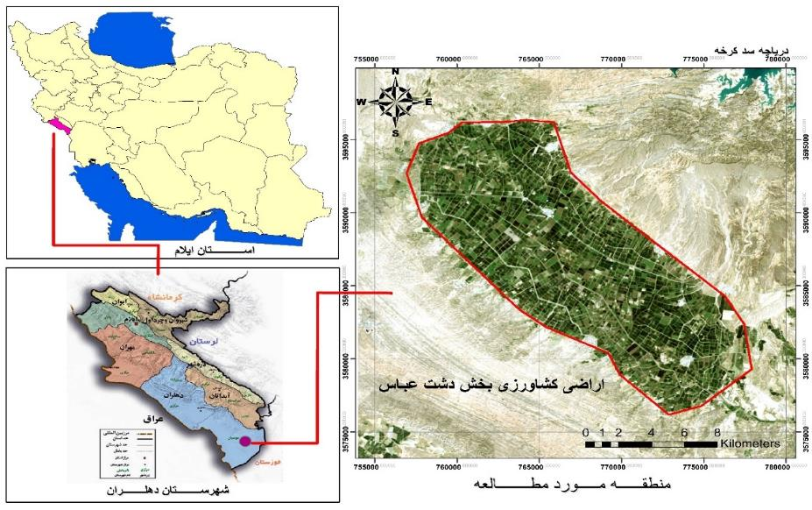
دﺷﺖ ﻋﺒﺎس از ﻧﻈﺮ ﺗﻘﺴﯿﻤﺎت ﺳﯿﺎﺳﯽ ﮐﺸﻮر ﯾﮑﯽ از دﻫﺴﺘﺎن‌ﻫﺎي ﺑﺨﺶ ﻣﻮﺳﯿﺎن، ﺷﻬﺮﺳﺘﺎن دﻫﻠﺮان ﻣﯽ‌ﺑﺎﺷﺪ ﮐﻪ در ﺟﻨﻮب ﺷﺮﻗﯽ اﺳﺘﺎن اﯾﻼم واﻗﻊ ﺷﺪه و وسعتی بالغ بر ۳۴۱۰۴ هکتار دارد (شکل 1). ﻣﺤﺪوده ﻣﻮرد ﻣﻄﺎﻟﻌﻪ داراي ﻣﻮﻗﻌﯿﺖ ﺟﻐﺮاﻓﯿﺎﯾﯽ "۱۱ َ۴۳ ْ۴۷ ﺗﺎ "۴۱ َ۵۹ ْ۴۷ ﻃﻮل ﺷﺮﻗﯽ و"۲۵ َ۱۵ ْ۳۲ ﺗﺎ "۳۰ َ۲۸ ْ۳۲ ﻋﺮض ﺷﻤﺎﻟﯽ ﻣﯽﺑﺎشد. حداکثر ارتفاع از سطح دریا در منطقه مورد مطالعه ۲۳۰ متر در قسمت شمال غربی منطقه و حدقل آن ۱۰۵ متر درجنوب غربی مي‌باشد. میانگین بارندگی سالانه منطقه ۲۰۷ میلی متر بوده که بر اساس طبقه بندی دومارتن در محدوده اقلیم نیمه خشک قرار می‌گیرد (کیخسروی و همکاران، 2019). میانگین دماي بلند مدت سالانه ۱/۲۶ درجه سانتی‌گراد است. در فاصله ۱۵ کیلومتری شرق دشت عباس سد کرخه واقع شده که یکی بزرگترین سد های خاکی ایران می‌باشد. یکی از اهداف احداث این سد تأمین آب آبیاری ۳۲۰ هزار هکتار از اراضی پایین دست بوده است. الگوی کشت در این منطقه معمولا گندم در فصل زمستان و ذرت در تابستان می‌باشد. یکی از دلایل مهم انتخاب این منطقه برای این مطالعه داشتن الگوی کشت یکنواخت نسبت به سایر مناطق است.

شکل (1): موقعیت جغرافیایی منطقه مورد مطالعه (زمین‌های کشاورزی دشت عباس).

داده و روش انجام پژوهش
هدف پژوهش حاضر، برآورد رابطه بین شاخص CWSI و تبخیر-تعرق با استفاده از تصاویر لندست-8 است. SEBAL الگوریتمی است که برای تخمین تبخیر-تعرق استفاده شده است و به داده‌های هواشناسی کمی نیاز دارد. در این پژوهش سرعت باد در ارتفاع دومتری، کمینه و بیشینه دما، رطوبت نسبی و ساعات آفتابی از نزدیکترین ایستگاه همدیدی (ایستگاه هواشناسی شهرستان شوش) اخذ شده است. به دلیل آنکه در الگوریتم SEBAL، میزان تبخیر-تعرق در عبور ماهواره (ساعت 07:30:29 جهانی) محاسبه می‌شود، بنابراین نیاز به داده‌های هواشناسی به صورت ساعتی است (جدول 1).

جدول (1). داده‌های هواشناسی از ایستگاه سینوپتیک شهرستان شوش.
تاریخ | میانگین دما (سانتیگراد) | متوسط رطوبت نسبی (درصد) | ساعات آفتابی | سرعت باد (m/s)
01/10/99 | 7/13 | 50 | 10 | 1
04/11/99 | 15/12 | 35 | 45/10 | 2
06/12/99 | 5/13 | 32 | 18/11 | 2
04/01/1400 | 05/17 | 24 | 21/12 | 2
24/01/1400 | 27 | 14 | 52/12 | 5/2
09/02/1400 | 5/28 | 13 | 3/13 | 1

به منظور پایش تنش آبیاری و مدیریت بهینه مصرف آب گندم با استفاده از تصاویر ماهواره‌ای و با توجه به فصل رشد گندم (از اواسط دی تا اوایل اردیبهشت)، تصاویر لندست-8 در فصل زمستان 1401 و بهار سال 1400 که مطابق با دوره رشد گیاه است، دریافت شد. سعی بر این بود که فاصله دریافت تصویر به صورت منظم و یکسان باشد. جدول 2 تاریخ اخذ تصاویر در فصل زمستان و بهار سال 1401 - 1400 را نشان می‌دهد.

جدول (2). تاریخ اخذ تصاویر ماهواره‌ای (ردیف 67، گذر 168).
ردیف | تاریخ میلادی | تاریخ شمسی | ابرناکی (%)
1 | 21/12/2020 | 01/10/99 | 0
2 | 25/01/2021 | 06/11/99 | 5
3 | 24/02/2021 | 06/12/99 | 0
4 | 24/03/2021 | 04/01/1400 | 0
5 | 13/04/2021 | 24/01/1400 | 0
6 | 29/04/2021 | 09/02/1400 | 0

برای انتخاب پیکسل سرد از LST و NDVI (زارعی و کابلی زاده، 2020) و شاخص سطح برگ (LAI ) استفاده شد. مناطقی که میزان LST پایین و NDVI بالاتر از ۹/۰ دارند مستعد انتخاب پیکسل سرد هستند (مناطقی که خوب آبیاری شده و پوشش گیاهی قوی دارند). پیکسل گرم در مناطق با LST بالا و NDVI بین ۱/۰ تا ۳/۰ دارند انتخاب گردید (زمین کشاورزی خشک کشت ‌نشده و یا درو شده که بتوان فرض کرد تبخیر-تعرق در آن صفر است).

جدول (3). عوامل مهم در تعیین پیکسل سرد و گرم.
تاریخ تصویر | پیکسل | NDVI | LST | G | $$R_{n}$$ | Albedo | LAI | ET
01/01/1400 | گرم | 390/0 | 28/292 | 28/34 | 87/357 | ۱۹۲/۰ | ۶۸۲/۰ | ۰
01/01/1400 | سرد | 928/0 | 81/287 | 76/7 | 78/372 | ۱۷۹/۰ | ۰۱۷/۳ | ۰۶۹/۰
04/11/1400 | گرم | 371/0 | 13/293 | 36/35 | 27/341 | ۲۰۰/۰ | ۸۵۴/۰ | ۰
04/11/1400 | سرد | 918/0 | 91/288 | 13/9 | 08/383 | ۱۶۳/۰ | ۵۰۰/۲ | ۱۱۲/۰
06/12/1400 | گرم | 482/0 | 61/296 | 99/46 | 7/471 | ۱۷۰/۰ | ۹۶۵/۰ | ۰
06/12/1400 | سرد | 958/0 | 75/288 | 04/7 | 05/520 | ۱۶۱/۰ | ۶۲۷/۲ | ۱۵۰/۰
04/1/1401 | گرم | 495/0 | 88/308 | 01/80 | 74/504 | ۱۶۹/۰ | ۹۳۲/۰ | ۰
04/1/1401 | سرد | 975/0 | 73/292 | 6/6 | 86/601 | ۱۶۰/۰ | ۸۷۶/۲ | ۲۹۲/۰
24/01/1401 | گرم | 399/0 | 04/317 | 37/118 | 28/501 | ۲۳۲/۰ | ۸۳۵/۰ | ۰
24/01/1401 | سرد | 949/0 | 31/18 | 31/18 | 85/645 | ۱۸۹/۰ | ۸۰۰/۲ | ۴۱۶/۰
09/02/1401 | گرم | 392/0 | 74/320 | 55/124 | 69/437 | ۳۱۴/۰ | ۸۶۷/۰ | ۰
09/02/1401 | سرد | 755/0 | 58/305 | 9/70 | 88/635 | ۲۰۷/۰ | ۵۶۷/۱ | ۳۹۸/۰

تبخیر-تعرق روزانه
مقدار تبخیر-تعرق گیاه مرجع در مقیاس ساعتی (ETr-inst) مطابق با لحظه گذر ماهواره و هم‌چنین مقدار آن در مقیاس روزانه (ETr-24) با بکارگیری داده‌های ایستگاه هواشناسی محاسبه شد. از حاصل ضرب آن‌ها در تبخیر-تعرق واقعی در مقیاس ساعتی، تبخیر-تعرق روزانه محاسبه می‌گردد (رابطه 1) (آلن و همکاران، ۲۰۰۲).
(رابطه 1) ET_{act-24}=($\frac{{ET}_{r-24}}{{ET}_{r-inst}}$)×ET_{act-inst}
رابطه 2، کسر تبخیر-تعرق مرجع (ETrF) نسبت تبخیر-تعرق واقعی لحظه‌ای (برای هر پیکسل 30 متری) به تبخیر-تعرق مرجع ساعتی (ETr-inst) می‌باشد. بیش‌ترین مقدار آن برابر با یک (در پیکسل سرد) و کمترین مقدارآن برابر با صفر (در پیکسل گرم) است. در الگوریتم SEBAL مقادیر لحظه‌ای کسر تبخیر-تعرق برابر با متوسط مقدار آن در طول روز است (آلن و همکاران، ۲۰۰۲).
(رابطه 2) ETrF=$\frac{{ET}_{act-inst}}{{ET}_{r-inst}}$

ﻣﺤﺎﺳﺒﻪ تنش آبی گیاه CWSI
دﻣﺎي ﭘﻮﺷﺶ ﺳﺒﺰ ﮔﯿﺎﻫﯽ، ﯾﮑﯽ از ﭘﺎراﻣﺘﺮﻫﺎﯾﯽ اﺳﺖ ﮐﻪ ﺑﯿﺎن‌گر وﺿﻌﯿﺖ آب ﮔﯿﺎه ﺑﻮده و ﻣﺒﻨﺎي ﻣﺤﺎﺳﺒﻪ CWSI ﻣﯽﺑﺎﺷﺪ. CWSI ﮐﻪ ﺑﺮ ﻣﺒﻨﺎي اﺧﺘﻼف دﻣﺎي ﭘﻮﺷﺶ ﺳﺒﺰ ﮔﯿﺎه، دﻣﺎي ﻫﻮا و ﮐﻤﺒﻮد ﻓﺸﺎر ﺑﺨﺎر (VPD)، ﻣﯿﺰان ﺗﻨﺶ آﺑﯽ را ﻣﺤﺎﺳﺒﻪ ﻣﯽﮐﻨﺪ. ﺩﺷﻮﺍﺭﯼﻫﺎﯼ تردد ﺩﺭ زمین‌های وسیع برای ﺍﻧﺪﺍﺯﻩ‌ﮔﯿﺮﯼ ﺩﻣﺎﯼ ﺗﺎﺝ ﭘﻮﺷﺶ با استفاده از دماسنج حرارتی، در عمل ﺍﻧﺪﺍﺯﻩﮔﯿﺮﯼCWSI ﺭﺍ دشوار می‌کند. مناسب‌ترین ﺭﺍﻩ جایگزین ﺑﺮﺍﯼ ﻏﻠﺒﻪ ﺑﺮ ﺍﯾﻦ مشکل، ﻣﺤﺎﺳﺒﻪ CWSI ﺑﺮ ﺍﺳﺎﺱ LST برآورد ﺷﺪﻩ ﺍﺯ ﺗﺼﺎﻭﯾﺮ ﺣﺮﺍﺭﺗﯽ ﺍﺳﺖ. LST ﻣﺎﻫﻮﺍﺭﻩ‌ﺍﯼ ﻣﺤﺎﺳﺒﻪCWSI ﺭﺍ ﺑﺮﺍﯼ ﻣﺤﺼﻮﻻﺕ ﻏﯿﺮﻗﺎﺑﻞ ﺩﺳﺘﺮﺱ ﺁﺳﺎﻥ‌ﺗﺮ ﻣﯽﮐﻨﺪ. ﺑﻨﺎﺑﺮﺍﯾﻦ، LST ﻣﺎﻫﻮﺍﺭﻩﺍﯼ ﺟﺎﯾﮕﺰﯾﻨﯽ برای ﻣﺘﻐﯿﺮ Tc ﺩﺭ ﻣﻌﺎﺩﻟﻪ ایدسو است و مابقی پارامترها و معادلات ثابت باقی می‌ماند (ویسی و همکاران ، 2017) .

روش جدید محاسبه شاخص CWSI بر اساس داده‌های ماهواره‌ای
استفاده از LST ماهواره‌ای، محاسبه CWSI را آسانتر می‌کند، اما هنوز برای برآورد آن نیاز به اطلاعاتی همچون اندازه‌گیری حد پایین و حد بالای مبنایی اختلاف دمایی تاج پوشش است. ﺑﺮﺍﯼ حل ﺍﯾﻦ ﻣﺸﮑل، ﯾﮏ ﺭﻭﺵ ﺟﺪﯾﺪ ﺑﺮﺍﯼ ﻣﺤﺎﺳﺒﻪ CWSI ﺑﺮ ﺍﺳﺎﺱ ﺩﺍﺩﻩ‌ﻫﺎﯼ ﻣﺎﻫﻮﺍﺭﻩﺍﯼ ﭘﯿﺸﻨﻬﺎﺩ شده است. ﺑﻪ ﺍﯾﻦ ﻣﻨﻈﻮﺭ، ﺑﺮﺍﯼ حد پایین(dTl) یعنی محصول بدون ﺗﻌﺮﻕ و حد بالا (dTu) یعنی محصول در بیش‌ترین حد تنش آبی ﺑﻪ ﺗﺮﺗﯿﺐ از مقدار دمای پیکسل‌های سرد و دمای پیکسل‌های گرم استفاده می‌شود. پیکسل سرد در جایی انتخاب می‌شود که زمین به خوبی آبیاری شده است و دارای بیش‌ترین پوشش گیاهی است. پیکسل گرم در مکان‌هایی انتخاب می‌شود که زمین کمترین میزان آب را داشته باشد و دارای کمترین پوشش گیاهی باشد. برای محاسبه پیکسل سرد باید منطقه مورد نظر دارای بیشترین NDVI یعنی حداکثر پوشش گیاهی و پایین‌ترین دمای منطقه مطالعاتی باشد. فرمول روش جدید محاسبه شاخص CWSI به صورت (رابطه 3) می باشد.

(رابطه 3) $CWSI=\frac{T_{s}-T_{Cold}}{T_{Hot}-T_{Cold}}$

در اینجا Ts معادل LST (ﺩﻣﺎﯼ ﺳﺎﯾﺒﺎﻥ ﺩﺭ ﺯﻣﯿﻦ ﺯﺭﺍﻋﯽ) ﺍﺳﺖ. Tcold ﺩﻣﺎﯼ ﭘﯿﮑﺴﻠﯽ است که در محدوده منطقه مورد نظر ﺑﻪ ﺧﻮﺑﯽ ﺁﺑﯿﺎﺭﯼ ﺷﺪﻩ ﺍﺳﺖ و ﺑﻪ ﻃﻮﺭ ﮐﺎﻣﻞ ﺗﻮﺳﻂ ﭘﻮﺷﺶ ﮔﯿﺎﻫﯽ ﭘﻮﺷﯿﺪﻩ ﺷﺪﻩ ﺍﺳﺖ. Thot ﺩﻣﺎﯼ ﭘﯿﮑﺴلی ﺗﺤﺖ ﭘﻮﺷﺶ گیاه ﺑﺎ ﺣﺪﺍﮐﺜﺮ میزان CWSI ﺍﺳﺖ. ﺭﻭﺵ ﺍﻧﺘﺨﺎﺏ ﭘﯿﮑﺴﻞ ﺳﺮﺩ ﻣﺸﺎﺑﻪ ﺭﻭﺵ ﺍﻟﮕﻮﺭﯾﺘﻢ SEBAL ﺍﺳﺖ.
ﺩﺭ محاسبه تبخیر-تعرق با استفاده از الگوریتم SEBAL، ﭘﯿﮑﺴﻞ گرم ﺑﺎﯾﺪ ﺍﺯ قسمتی از منطقه ﺍﻧﺘﺨﺎﺏ ﺷﻮﺩ که بدون پوشش گیاهی باشد. ﺍﻣﺎ ﺑﺎ ﺗﻮﺟﻪ ﺑﻪ روش CWSI، ﭘﯿﮑﺴﻞگرم ﺑﺎﯾﺪ ﯾﮏ ﭘﯿﮑﺴﻞ ﭘﻮﺷﯿﺪﻩ ﺍﺯ ﭘﻮﺷﺶﮔﯿﺎﻫﯽ ﺑﺎﺷﺪ ﮐﻪ ﺣﺪﺍﮐﺜﺮ ﺳﻄﺢ ﺗﻨﺶ ﺁﺑﯽ ﺭﺍ ﺩﺍﺷﺘﻪ ﺑﺎﺷﺪ. ﺑﻨﺎﺑﺮﺍﯾﻦ، ﺑﺮﺍﯼ ﺍﻧﺘﺨﺎﺏ ﭘﯿﮑﺴﻞگرم ﺍﺑﺘﺪﺍ با توجه به شرایط پوشش گیاهی حد ﺁﺳﺘﺎﻧﻪ‌ای برای NDVI به نحوی لحاظ شده است که حداقل میزان NDVI و حداکثر دما را داشته باشد. به طور کلی انتخاب پیکسل سرد و گرم برای محاسبه تبخیر-تعرق به روش SEBAL با توجه به شرایط منطقه و نوع پوشش گیاهی متفاوت خواهد بود و نیازمند تجربه برای انتخاب پیکسل مناسب می‌باشد. برای برآورد نتایج صحیح و قابل قبول CWSI بر اساس دمای پیکسل سرد و گرم با روش جدید می‌بایست بیش‌ترین دقت برای انتخاب پیکسل‌های سرد و گرم به کار گرفته شود (آلن و همکاران، ۲۰۰۲) .

نتایج و بحث
در این پژوهش شاخص‌های گیاهی، آلبیدوی سطحی، گسیلمندی سطح زمین، تابش خالص که در برآوردCWSI و تبخیر-تعرق و پایش گیاه نقش مهمی دارند مورد ارزیابی قرار گرفتند. با توجه به اینکه دوره رشد گیاه گندم در منطقه دشت عباس از اواخر آذر تا اواسط اردیبهشت است، و از آنجاییکه بیش‌ترین نیاز آبی این گیاه در فصل بهار است، بنابراین در این پژوهش از تصاویر ماهواره‌ای منطبق با فصل زمستان و بهار استفاده شد. نتایج محاسبه تبخیر-تعرق لحظه‌ای با استفاده از الگوریتم SEBAL، و برآورد CWSI در ادامه بیان شده است. همچنین نمودار پراکنندگی برای نمایش میزان همبستگی بین پارامترهای تبخیر-تعرق لحظه‌ای وNDVI و CWSI قابل مشاهده است. با توجه به اینکه آلبیدو یکی از پارامترهای مهم و تاثیرگذار در تبخیر-تعرق می‌باشد، لذا تفسیر آن در این پژوهش ضروروی به نظر می‌رسد. نتایج آلبیدوی سطحی در بازه زمانی مطالعاتی (دی ماه 1399 تا آخر فروردین 1400) در شکل 2 قابل مشاهده است.
شکل (2): مقدار آلبیدوی سطحی بدست آمده از تصاویر لندست-8.

آلبیدو همانند شاخص‌های NDVI و LAIدر مناطق فاقد پوشش گیاهی بیش‌تر از مناطق دارای پوشش گیاهی است (رحیم پور و همکاران، 2019) . این بدین معنی است که مقدار آلبیدو در اوایل فصل رشد نسبت به اواخر فصل رشد، بیش‌تر است. در شکل 2، مناطق دارای آلبیدوی کمتری با رنگ آبی و مناطق دارای آلبیدوی بیش‌تری با رنگ قرمز نمایش داده شده اند. وسعت منطقه دارای آلبیدوی کمتر در اواخر زمستان (اسفندماه) بیش‌تر از مقدار آن در فروردین و اردیبهشت است. با توجه به شکل 2، با نزدیک شدن به اواخر زمستان، با افزایش رشد گندم (وسعت پوشش آن افزایش می‌یابد) آلبیدو کاهش می‌یابد. شکل 3 نشان دهنده مقادیر NDVI در بازه زمانی مطالعاتی (دی ماه 1399 تا آخر فروردین 1400) می‌باشد.
شکل (3): میزان NDVI برآورد شده از تصاویر ماهواره‌ای.

باتوجه به نتایج شکل بالا،NDVI در مناطق دارای پوشش گیاهی متراکم، میزان بالا (۷۱/۰) و در مناطق کشت نشده مقدار پایینی (۱/۰) دارد. و مقادیر منفی مربوط به مناطق دارای رطوبت بالا یا آب می‌باشد. یکی از موارد تاثیرگذار در گسیل امواج الکترومغناطیسی توسط عارضه های سطحی گسیلمندی یا توانایی تابندگی آنها است. این پارامتر تاثیر مستقیم در میزان دمای سطحی و نهایتا مقدار تبخیر-تعرق خواهد داشت، لذا بررسی آن در نتایج ضروری می باشد (شکل 4).
شکل (4): نتایج حاصل از گسیلمندی سطحی.

بر اساس نتایج بدست آمده و با توجه به جنس و ظرفیت گرمایی اجسام مختلف و در نتیجه اختلاف در توانایی گسیل امواج الکترومغناطیسی، میزان گسیلمندی سطح در مناطق بدون پوشش گیاهی، کمتر از مناطق دارای پوشش گیاهی است. در شکل 4، رنگ قرمز نمایانگر پوشش گیاهی می باشد که گسیلمندی خوبی دارد. در شکل 5 نتایج حاصل از محاسبه دمای سطحی زمین (LST) در بازه زمانی مطالعاتی (دی ماه 1399 تا آخر فروردین 1400) در نشان داده شده است.
شکل (5): دمای سطحی حاصل شده از تصاویر ماهوارهای.

مطابق شکل 5، بیش‌ترین دما در تصاویر فصل بهار و در اراضی بدون پوشش گیاهی دیده ‌شد. با توجه به شکل، اختلاف دما بین خاک و پوشش گیاهی بسیار زیاد است. می‌توان گفت که مناطق دارای پوشش گیاهی متراکم‌تر، دمای سطحی کم‌تری دارند، به دلیل اینکه پوشش گیاهی مانع از تابش مستقیم نور خورشید می‌شود و رطوبت خاک را افزایش می‌دهد. با انطباق پوشش سطح مناطق مختلف و دمای سطحی مشاهده شد که دمای سطحی در مناطق کشت شده که پوشش گیاهی دارند کمتر از مناطق بدون پوشش گیاهی و خاک است. لازم به ذکر است که آب دارای بیش‌ترین تابش خالص در تصاویر می‌باشد. طبق نتایج جدول 4، پیکسل گرم دارای آلبیدو بالا، دمای سطحی بالا، NDVI پایین و تابش خالص پایین است. و پیکسل سرد دارای آلبیدو پایین، دمای سطحی پایین (نزدیک به حداقل دما)، NDVI بالا و تابش خالص بالا است.

جدول (4). مقادیر پیکسل‌های سرد و گرم در تصاویر مختلف.
تاریخ | پیکسل | NDVI | LST | G | $$R_{n}$$
01/01/1400 | گرم | 390/0 | 28/292 | 28/34 | 87/357
01/01/1400 | سرد | 928/0 | 81/287 | 76/7 | 78/372
04/11/1400 | گرم | 371/0 | 13/293 | 36/35 | 27/341
04/11/1400 | سرد | 918/0 | 91/288 | 13/9 | 08/383
06/12/1400 | گرم | 482/0 | 61/296 | 99/46 | 7/471
06/12/1400 | سرد | 958/0 | 75/288 | 04/7 | 05/520
04/1/1401 | گرم | 495/0 | 88/308 | 01/80 | 74/504
04/1/1401 | سرد | 975/0 | 73/292 | 6/6 | 86/601
24/01/1401 | گرم | 399/0 | 04/317 | 37/118 | 28/501
24/01/1401 | سرد | 949/0 | 31/18 | 31/18 | 85/645
09/02/1401 | گرم | 392/0 | 74/320 | 55/124 | 69/437
09/02/1401 | سرد | 755/0 | 58/305 | 9/70 | 88/635

بیش‌ترین میزان هدر رفت گرما به جو در نتیجه جابجایی در اثر اختلاف دما در اراضی دارای پوشش گیاهی متراکم رخ داده است. شکل 6 نتایج تبخیر-تعرق لحظه‌ای را نشان می‌دهد. پارامترهای اقلیمی مانند دمای هوا، تابش خورشید، رطوبت هوا و سرعت باد در میزان تبخیر-تعرق تاثیر زیادی دارند. عامل اصلی افزایش تبخیر-تعرق از اراضی کشاورزی در فروردین، وجود حداکثری پوشش گیاهی و دمای بالای هوا نسبت به سایر ماه‌های کشت محصول می‌باشد. هم‌چنین از آنجاییکه مقدار رطوبت نسبی در فروردین نسبت به ماه‌های دیگر کم‌تر است، بنابراین افزایش مقدار تبخیر-تعرق را در پی دارد.

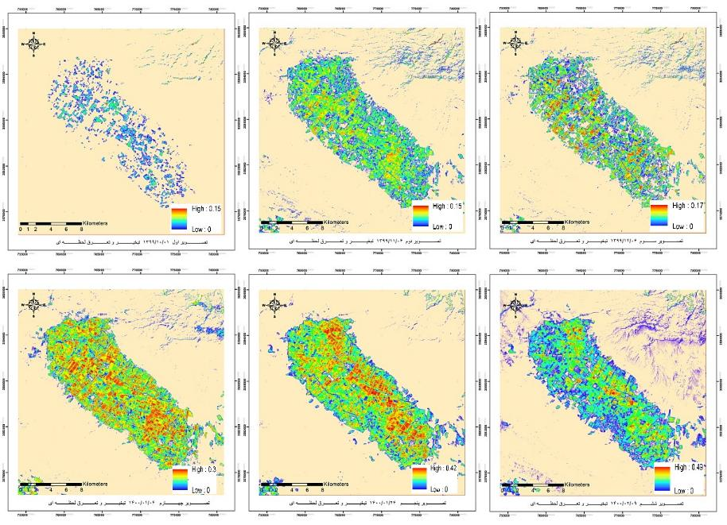
شکل (6): کسر تبخیر-تعرق مرجع (میلی‌متر در ساعت).

با توجه به شکل 6، رنگ کرم که زمین‌های بایر و یا زمین‌هایی با پوشش گیاهی خیلی‌کم می‌باشد دارای کم‌ترین تبخیر-تعرق است. یکی از دیگر دلایل پایین بودن تبخیر-تعرق در تصاویر، دمای پایین هوا است که مانع از تبخیر-تعرق زیاد می‌شود. رنگ قرمز که نشان‌گر مقدار زیاد تبخیر-تعرق است با زمانی که رشد گندم به بیش‌ترین حد خود در منطقه می‌رسد مطابقت دارد. شکل 7 پهنه‌بندی تبخیر-تعرق را در پنج طبقه (خیلی‌کم، کم، متوسط و زیاد) نشان می‌دهد.
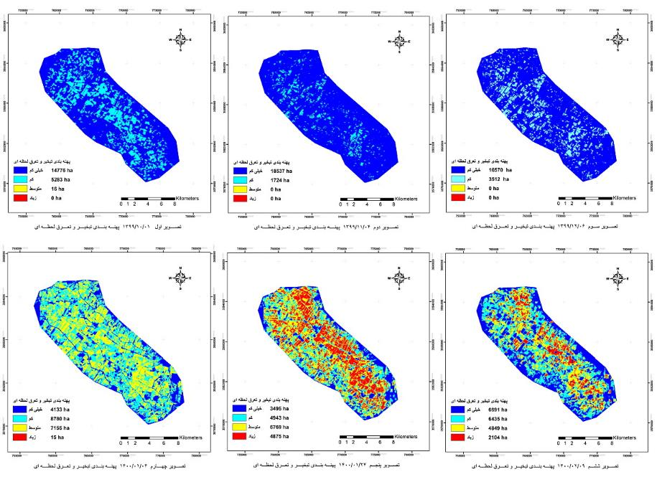
شکل (7): پهنهبندی تبخیر-تعرق.

در این شکل، رنگ آبی نشان دهنده کم‌ترین میزان و رنگ قرمز تبخیر-تعرق بسیار زیاد را نشان می‌دهد. میزان حداقل و حداکثر تبخیر-تعرق لحظه‌ای (میلی‌متر در ساعت) برای منطقه مطالعاتی در تاریخ‌های برداشت تصاویر مربوط به بازه زمانی ارائه شده در جدول 5 است. با توجه به نتایج، با تخمین مناسبی می‌توان مناطقی که نیاز به آبیاری دارند (تبخیر-تعرق پایین) و همچنین مناطق فاقد استرس آبی (تبخیر-تعرق بالا) را تفکیک نمود. شایان ذکر است به دلیل فاصله ۴۰ کیلومتری ایستگاه سینوپتیک از منطقه مورد مطالعه استفاده از مقدار تبخیروتعرق مرجع ایستگاه سینوپتیک جهت صحت سنجی مقادیر بدست آمده صحیح نمی باشد ولیکن هدف اصلی این پژوهش مقایسه نسبی تغییرات بین دو شاخص مورد مطالعه در طول زمان های مختلف رشد گیاه با استفاده از داده های مشترک برای دو شاخص می باشد.

جدول (5). مقادیر حداکثر و حداقل تبخیر-تعرق لحظه‌ای برحسب میلی‌متر در ساعت.
تاریخ | 01/01/1400 | 04/11/1400 | 06/12/1400 | 04/1/1401 | 24/01/1401 | 09/02/1401
تبخیر-تعرق حداکثر | 0.15 | 0.15 | 0.17 | 0.3 | 0.42 | 0.49
تبخیر-تعرق حداقل | 0 | 0 | 0 | 0 | 0 | 0

پس از برآورد میزان تبخیر-تعرق، شاخصCWSI محاسبه شد. شکل 8 پهنه‌بندی شاخص CWSI را هم در چهار طبقه خیلی‌کم، کم، متوسط و زیاد و هم در طبقات عددی نشان می دهد. شاخص CWSI ﺑﺮﺍﯼ ﺗﻮﺿﯿﺢ ﻣﯿﺰﺍﻥ ﮐﻤﺒﻮﺩ ﺁﺏ ﻣﺤﺼﻮﻝ ﺑﺮ ﺍﺳﺎﺱ ﺩﻣﺎﯼ سطح گیاه ﺍﺳﺘﻔﺎﺩﻩ ﻣﯽﺷﻮﺩ. این شاخص ﺑﺮﺍﯼ ﺗﻌﯿﯿﻦ ﺑﺮﻧﺎﻣﻪ ﺳﯿﺴﺘﻢ ﺁﺑﯿﺎﺭﯼ ﺩﺭ ﮐﺸﺎﻭﺭﺯﯼ، و هم‌چنین ﺑﻪ ﻋﻨﻮﺍﻥ ﭘﺎﺭﺍﻣﺘﺮی مهم برای بهره‌وری مناسب اراضی کشاورزی استفاده می‌شود.
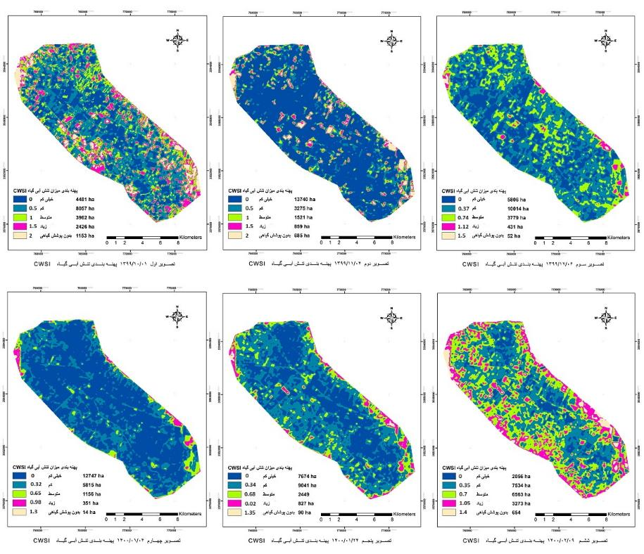
شکل (8): پهنهبندی تنش آبی گیاه (CWSI).

مقدار CWSI برای مناطق دارای پوشش گیاهی، بین صفر (کم‌ترین مقدار CWSI) تا یک (بیش‌ترین میزان CWSI) متغیر بوده و مقادیر بیش‌تر از یک نشان دهنده زمین‌های بایر یا فاقد پوشش گیاهی است. رنگ قرمز بیش‌ترین تنش و رنگ آبی کم‌ترین CWSI را نشان می‌دهد. طبق شکل، اراضی کشاورزی در طول رشد گیاه نسبت به منطقه اطراف کم‌ترین تنش آبی را داشته‌اند.
با توجه به مساحت هر طبقه در هر تصویر، کم‌ترین تنش آبی محصول با رنگ آبی تیره و بیش‌ترین میزان آن با رنگ بنفش مشخص است. رنگ کرم نشان دهنده اراضی بدون کشت یا اراضی که محصول آنها برداشت شده است می‌باشد (شکل 8). نکته حائز اهمیت در تصاویر این است که اراضی که به خوبی آبیاری شده‌اند کم‌ترین تنش آبی را دارند و مزارعی که به موقع آبیاری نشده‌اند یا در حال از دست دادن آب هستند دارای بیش‌ترین تنش آبی می‌باشند.
در این پژوهش به منظور بررسی ارتباط بین مقادیر پیکسل‌های تصاویر شاخص تبخیر-تعرق و شاخص CWSI برآورد شده، از نمودار پراکندگی استفاده شده است (شکل 9). نمودار پراکندگی در دسته نمودارهای همبستگی قرار دارد. هدف از ترسیم این نمودارها در این پژوهش، پایش رفتار اراضی کشت شده و میزان ارتباط بین شاخص‌های تبخیر-تعرق وCWSI می‌باشد. استفاده از این نمودارهای پراکنندگی می‌تواند دیدگاه مناسبی را جهت مدیریت منابع آبی و هم‌چنین زمان‌بندی آبیاری محصولات در اختیار کاربران قرار دهد.
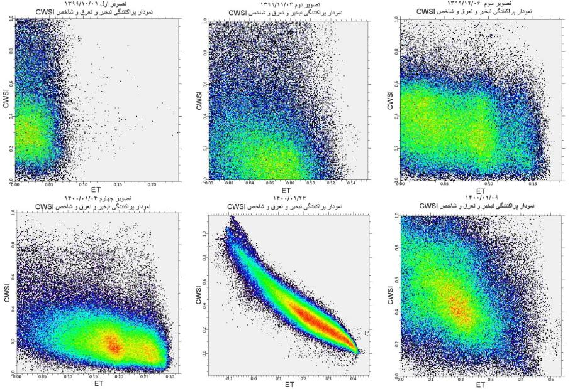
شکل (9): نمودار پراکنندگی تبخیر-تعرق و شاخص CWSI.

در شکل 9، محور افقی نمودارهای بالا مقادیر پیکسل‌های تبخیر-تعرق و محور عمودی مقادیر پیکسل‌های شاخصCWSI را در هر تصویر نشان می‌دهد. نقاط متراکم در راستای قطرهای اصلی نمودار نشان‌دهنده همبستگی بالا در رفتار شاخص‌ها در اراضی زراعی منطقه است. اگر قرارگیری نقاط نمودار به شکلی باشد که میزان تبخیر-تعرق بیش‌ترین و شاخص CWSI کم‌ترین مقدار باشد، نشان از وضعیت خوب پوشش گیاهی و آبیاری بهینه گیاه دارد. شرایط برعکس نمایانگر پوشش گیاهی ضعیف یا وضعیت نامناسب آبیاری است. در این شکل، رابطه بین تبخیر-تعرق وCWSI در فروردین ماه ۱۴۰۰ بهترین وضعیت گیاه را به لحاظ پوشش گیاهی و میزانCWSI نشان می‌دهد. در ادامه میزان همبستگی بین شاخص‌های NDVI و CWSI نیز ارزیابی شد (شکل 10). برای هر تصویر به صورت مجزا نمودار برای دو شاخص مذکور به صورت همزمان ترسیم شده است. در این نمودار (شکل 10) محورافقی از مقادیر پیکسل‌های تصویر NDVI ‌ برآورد شده از سنجش دور بوده و محور عمودی متشکل از مقادیر پیکسل‌های تصویر CWSI محاسبه شده سنجش از دوری می‌باشد.
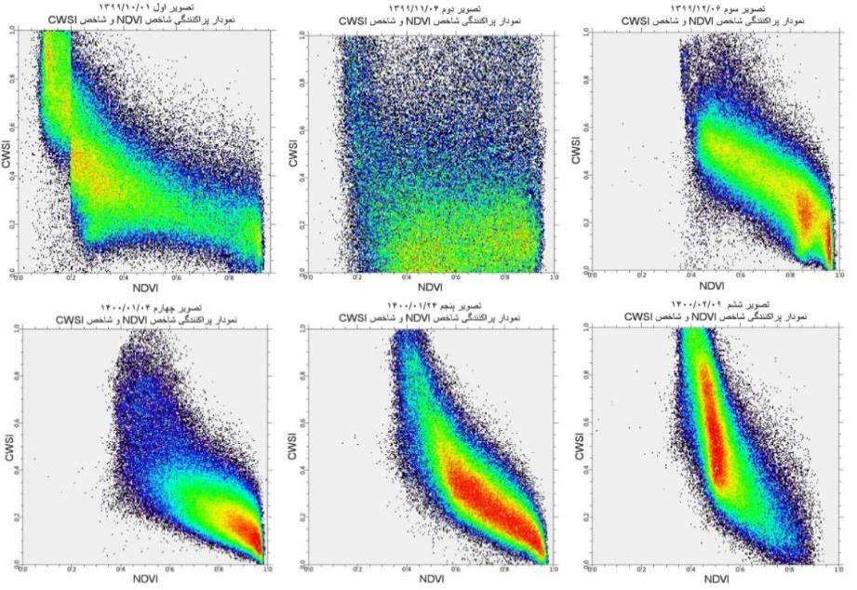
شکل (10): نمودار پراکنندگی NDVI و شاخص CWSI.

همان‌گونه که در شکل 10 قابل مشاهده است، در تصاویر مربوط به فروردین ماه، NDVI بیش‌ترین مقدار خود را دارد و این نشان‌دهنده بیش‌ترین تراکم پوشش گیاهی اراضی می‌باشد. همچنین میزان تنش آبی نیز در فروردین به پایین‌ترین حد خود رسیده است و این نشان‌دهنده رابطه معکوس بین تراکم پوشش گیاهی و میزانCWSI می‌باشد. این امر بیانگر وجود رابطه بین NDVI و CWSI جهت اخذ تصیمات بهینه و مدیریت بهتر آبیاری در زمینه کشاورزی می‌باشد.

نتیجه گیری
در این مطالعه شاخص‌ CWSI و الگوریتم SEBAL برای برآورد تبخیر - تعرق (ET) با هدف پیشنهاد کارآمدترین شاخص‌های مدیریت منابع آب کشاورزی و عمدتا با هدف نیل به حداکثر تولید محصول یا حداکثر بهره‌وری آب با استفاده از فناوری سنجش از دور استفاده شدند. تصاویر حاصل از طبقه‌بندی تبخیر-تعرق نشان داد که بیش‌ترین مقدار این پارامتر مربوط به فروردین ماه است و علت آن تراکم حداکثری پوشش گیاهی گندم در فروردین ماه و همچنین افزایش دما هوا در این ماه نسبت به ماه‌های دیگر است. در دی ماه و بهمن ماه در شروع سبزینگی گندم به دلیل پوشش گیاهی کم و دمای پایین هوا تبخیر-تعرق کم‌ترین مقدار را نشان داد، می‌توان گفت تقریبا به صورت یکنواخت بود. در تصاویر طبقه‌بندی شاخص CWSI بیش‌ترین مقدار مربوط به دی ماه و اردیبهشت ماه است. در دی ماه به دلیل اینکه که گیاه گندم در مرحله اولیه سبزینگی قرار دارد و یا ممکن است هنوز بدون پوشش گیاهی باشد مقدار CWSI بیش‌ترین مقدار را نشان داده است. در تصویر مربوط به اردیبهشت ماه یعنی هنگامی که آخرین آبیاری گیاه گندم از قبل انجام شده است و محصول به تدریج آب خود را با توجه به عدم آبیاری مجدد و افزایش دمای هوا از دست داده است و رفته رفته گندم رو به خشکی رفته است، بنابراین CWSI بیش‌ترین مقدار را نشان داده است. کم‌ترین مقدار شاخص CWSI هم در فصل سرد و هم در فصل گرم قابل مشاهده می باشد و به طور کلی هنگامی که زمین دارای پوشش گیاهی خوب آبیاری شده باشد، گیاه کمترین تنش آبی را دارد. به طور کلی در فصل سرد، تبخیر-تعرق (ET) تقریبا به صورت یکنواخت می باشد و نتایج معنی‌داری نشان نمی دهد، اما در فصل گرم و هنگامی که پوشش گیاهی بیش‌ترین تراکم را دارد نتایج بهینه و معنی‌داری در خصوص وضعیت آب گیاه نشان می‌دهد. شاخص CWSI هم در فصل سرد و هم در فصل گرم می‌تواند نیاز آبی گیاه را به خوبی نشان دهد. مقایسه نتایج پهنه‌بندی نشان می‌دهد که در فصل سرد بین شاخص تبخیر-تعرق و CWSI هیچ‌گونه ارتباط معنا داری وجود نداشته است، اما در فصل گرم و هنگامی که تراکم پوشش گیاهی افزایش می‌یابد این ارتباط معنی‌دار شده است. با توجه به نتایج بدست آمده در این پژوهش، بیش‌ترین همبستگی معکوس میان دو شاخص NDVI و CWSI مطابق نتایج پهنه بندی است و بیش‌ترین ارتباط معنادار در فصل گرم یعنی فروردین ماه می‌باشد. نتایج نمودار پراکندگی برآورد بین شاخص های NDVI و CWSI نشان داد که ارتباط معنی‌دار و در عین حال همبستگی معکوس بین دو شاخص در فصل سرما و گرما وجود دارد. نتایج این مطالعه را میتوان در مدیریت پایدار پوشش گیاهی و مصرف بهینه آب در بخش کشاورزی مورد استفاده قرار داد. همچنین برای افزایش راندمان محصولات کشاورزی نیز می‌توان از نتایج این پژوهش بهره لازم را برد.

ملاحظات اخلاقی
پیروی از اصول اخلاق پژوهش
نویسندگان اصول اخلاقی را در انجام و انتشار این پژوهش علمی رعایت نموده‌اند و این موضوع مورد تأیید همه آنهاست.
مشارکت نویسندگان
مشارکت نویسندگان در مقاله مستخرج از پایان‌نامه تقریباً به شکل زیر باشد:
نویسنده اول: استاد راهنمای پایان‌نامه، طراحی پژوهش، تهیه و آماده‌سازی نمونه‌ها، انجام محاسبات، تجزیه و تحلیل آماری داده‌ها، تحلیل و تفسیر اطلاعات و نتایج، تهیه پیشنویس مقاله
نویسنده دوم: استاد راهنمای پایان‌نامه، نظارت بر مراحل انجام پژوهش، تحلیل و تفسیر اطلاعات و نتایج، بررسی و کنترل نتایج، اصلاح، بازبینی و نهایی‌سازی مقاله
نویسنده سوم: دانشجو، مشارکت در طراحی پژوهش، انجام آزمایش و گردآوری داده‌ها، نظارت بر پژوهش، مطالعه و بازبینی مقاله
تعارض منافع
بنا بر اظهار نویسندگان این مقاله تعارض منافع ندارد.
حامی مالی
مقاله حاضر با حمایت مالی معاونت پژوهشی دانشگاه شهید چمران اهواز با شماره SCU.EG1402.26151 انجام شد.
سپاسگزاری
از معاونت محترم پژوهشی دانشگاه شهید چمران اهواز به خاطر حمایت مالی پژوهش حاضر سپاسگزاری می‌شود.

منابع
اکبری، الهه؛ ابراهیمی، مجید؛ فیضی‌زاده، بختیار و نژاد سلیمانی، حمید (1394). ارزیابی دمای سطح زمین در ارتباط با روند تغییرات کاربری اراضی با استفاده از تصاویر ماهواره‌ای (مطالعة موردی: حوضة آبخیز طالقان). جغرافیا و برنامه‌ریزی محیطی، دورة 26، شماره 4، 151-170.
ابراهیمی، حسین و یزدانی، وحید (۱۳۹۲). محاسبه تبخیر و تعرق فضای سبز به روش سبال (مطالعه موردی: پارک ملت مشهد). مجله پژوهش‌های حفاظت آب و خاک،20 (3)، 133-151.
خورسند، افشین؛ رضاوردی نژاد، وحید؛ عسگرزاده، حسین؛ مجنونی هری، ابوالفضل؛ رحیمی، امیر و بشارت، سینا (1398). برنامه‌ریزی آبیاری ماش سیاه براساس شاخص تنش آبی گیاه (CWSI) تحت روش آبیاری قطره‌ای. تحقیقات آب و خاک ایران،50 (9)، 2125-2138.
رحیم پور، مرتضی؛ کریمی، نعمت اله؛ بهی فر، مائده و شش انگشت، سارا (۱۳۹۸). ارائه روشی کارا جهت تصحیح جوی و بررسی تأثیر آن در برآورد آلبیدو سطحی بااستفاده از تصاویر سنجنده OLI. مهندسی فناوری اطلاعات مکانی، دوره ۷، شماره ۲، صفحه ۱۱۳-۱۳۱.
زینالی بتول، اصغری سراسکانرود صیاد، صفریان زنگیر وحید. (۱۳۹۶). پایش خشکسالی و ارزیابی امکان پیش‌بینی آن در حوضه دریاچه ارومیه با استفاده از شاخص SEPI و مدل ANFIS. سامانه نشریات علمی تحلیل فضایی مخاطرات محیطی. جلد ۴ شماره ۱ صفحات ۹۶-۷۳.
نامور علی ، هادی هاشم و سیدشریفی رئوف. (۱۳۹۶). نقش منابع خارجی محافظ های گیاهی در تعدیل اثرات مخرب تنشهای غیر زیستی. نشریه فیزیولوژی محیطی گیاهی، سال دوازدهم، ۴۸. ۱۰۳-۱۲۸.
قاسمی، رضا؛ عباسی، علی و حسین اعتمادفرد (1401). پایش شرایط نیاز آبی محصولات کشاورزی با استفاده از داده های سنجش از دور (مطالعه موردی: مزرعه نمونه آستان قدس رضوی، مشهد. سیزدهمین کنگره ملی مهندسی عمران. اصفهان، ایران.
سواری، مسلم؛ برفی زاده، لیلا و اسدی، زینب (1400)، آثار سرمایة اجتماعی بر دستیابی به امنیت غذایی در شرایط خشکسالی نمونة پژوهش: سکونتگاههای روستایی شهرستان دورود. جغرافیا و برنامه ریزی محیطی، 32 (4)، 1-28.
سیمایی، الهه؛ همایی، مهدی و نوروزي علی اکبر (۱۳۹۲) ارزیابی مدل SEBAL برای برآورد تبخیر و تعرق با استفاده از اطلاعات سنجنده‌های TM و MODIS. نشریه حفاظت منابع آب و خاك،2 (4)،30 .
اسفندیاری، علی (۱۳۹۰). شناسایی مناطق مستعد کشت نیشکر در استان خوزستان با استفاده از تصاویر ماهواره ای و منطق فازی. پایانامه کارشناسی ارشد دانشگاه شهید چمران اهواز.
مرشدی، علی (1402). برآورد تبخیر و تعرق واقعی و نیاز آبی گل‌محمدی (Rosa damascena Mill.) با استفاده از الگوریتم سبال. مدلسازی و مدیریت آب و خاک، دوره 3، شماره 3، مهر 1402. صفحه 20-36.
کیخسروی، قاسم و حسینی نیا، نعمت اله (1398). پهنه بندی اقلیمی خوزستان با استفاده از روش های دمارتن، سیلیانینوف و کوپن. دومین همایش ملی اندیشه ها و فناوریهای نوین در علوم جغرافیایی، زنجان، https://civilica.com/doc/1348914
رحیمیان، محمدحسن و سمانه پورمحمدی (1391). برآورد تبخیر- تعرق گندم در شرایط تحت تنش به کمک سنجش از دور و آلگوریتم توازن انرژی، مطالعه موردی: دشت آزادگان، خوزستان. پژوهش آب در کشاورزی. دوره 26، شماره 2، شهریور 1391، صفحه 235-249.
نخجوانی مقدم، محمد مهدی و قهرمان، بیژن (۱۳۸۱). ارزیابی دمای پوشش سبز جهت زمان بندی آبیاری و عملکرد گیاه گندم زمستانه. علوم و صنایع کشاورزی، دوره (22)، شماره (1)، 4، (101-112).

Akbari, E. Ebrahimi, M. Faizizadeh, B. and Nejad Soleimani, H. (2015). Evaluating Land Surface Temperature related to the Land use Change Detection by Satellite Image (Case study: Taleghan Basin). Geography and Environmental Planning, 26, Number 4, 151-170. (in Persian)

Allen, RG., Bastiaanssen, WGM., Wright, JL., Morse, A., Tasumi, M. & Trezza, R. (2002). Evapotranspiration from Satellite Images for Water Management and Hydrologic Balances. Proceedings of the 2002 ICID conference. Montreal, Canada, 1-12.

Allen, RG., Pereira, LS., Raes, D. & Smith, M. (1998). Crop evapotranspiration guidelines for computing crop water requirements. FAO Irrigation and Drainage paper. No. 56, FAO, Rome, Italy.
Santos,Dos., Bezerra, BG., da Silva, BB., CA., & Bezerra, JR. (2017). Actual evapotranspiration estimation using remote sensing: comparison of SEBAL and SSEB approaches. Advances in Remote Sensing. 4(03), 234.

Bhattarai, N., Shaw, SB., Quackenbush, LJ., Im, J., & Niraula, R. (2016). Evaluating five remote sensing based single-source surface energy balance models for estimating daily evapotranspiration in a humid subtropical climate. International Journal of Applied Earth Observation and Geoinformation. 49, 75-86.
Costa-Filho, E., Chavez, JL. & Comas, L. (2020). Determining maize water stress through a remote sensing-based surface energy balance approach. Irrigation Science. 38, 501–518.

Ebrahimi H. and Yazdani V. (2013). Estimating evapotranspiration in green landscape by using SEBAL Method (Case Study: Mellat Park of Mashhad). Journal of Water and Soil Conservation, 20(3), 133-151. DOI: 20.1001.1.23222069.1392.20.3.7.9 (in Persian)

Esfandiari, A. (2019). Identifying areas prone to sugarcane cultivation in Khuzestan province using satellite images and fuzzy logic. Master's thesis of Shahid Chamran University of Ahvaz. (in Persian)

Geerts, S. & Raes, D. (2009). Deficit Irrigation as an On-Farm Strategy to Maximize Crop Water Productivity in Dry Areas. Agriultural Water Management. 96, 1275-1284.

Ghasemi, R. Abbasi, A. and Hossein E. (1401). Monitoring the water requirements of agricultural products using remote sensing data (case study: Astan Quds Razavi sample farm, Mashhad). 13th National Congress of Civil Engineering. Isfahan, Iran. (in Persian)

Daran RR. K, , Kendall, CD., Tsz, HL., Xin, Qiao., Trenton E.F., Hope NN. & Jiaming D.(2022). Crop water stress index computation approaches and their sensitivity to soil water dynamics. Agriultural Water Management. 31 May 2022, 107575

Khorsand, A. Rezavardinejad, V. Askarzadeh, H. Majnoni Hari, A. Rahimi, A. and Besharat, S. (2018). Irrigation scheduling of Black Gram based on Crop Water Stress Index (CWSI) under drip irrigation. Iranian journal of soil and water research. 50 (9), 2125-2138. (in Persian)

Ki Khosravi, Q. and Hosseininia, N. (2018). Climatic zoning of Khuzestan using Demartin, Silianinov and Kopen methods. The second national conference of new ideas and technologies in geographic sciences, Zanjan. https://civilica.com/doc/1348914 (in Persian)

Morshedi, A. (1402). Estimation of actual evapotranspiration and water requirement of rose (Rosa damascena Mill.) using SEBAL algorithm. Soil and Water Management and Modeling. 3, 3. 20-36. (in Persian)

Nakhjavani Moghadam, M. M. and Ghahreman, B. (2008). Evaluation of crop conopy temperature associated with time of irrigation and yield of winter wheat. Agricultural Sciences and Industries. 22, 1, 4.101-112. (in Persian)

Namvar, A., Hadi, H., Seyed Sharifi, R. (2018). Role of exogenous phytoprotectants in mitigation of adverse effects of abiotic stresses. Journal of Iranian Plant Ecophysiological Research. 12(48), 103-128. (in Persian)

Nishan, B., Pradeep, W., Prasanna, HG. & Vijaya, GK. (2017). Utility of remote sensing-based surface energy balance models to track water stress in rain-fed switchgrass under dry and wet conditions. ISPRS Journal of Photogrammetry and Remote Sensing. 133, 2017, 128-141.
Pessarakli, M. (2011). Hand book of Plant and Crop Stress, 3rd edn. Published by Taylor & Francis Group.
Rahimian, M. H. and Pourmohammadi S. (2012). Estimation of Winter Wheat Actual Evapotranspiration under Stress Condition by Remote Sensing Data and Energy Balance Algorithm Case study: Azadegan Plain, Khuzestan. Journal of water research in agriculture. 26, 2, 235-249. (in Persian)
Rahimpour, M. Karimi, N. Behifar, M. and Shesh Angosht, S. (2018). Evaluation of Operational Atmospheric Correction effects on Surface Reflectance and Albedo using Landsat-OLI images. Journal of Geospatial Information Technology. 7, 2, page 113-131. (in Persian)
Restu, T., Yeni, H. & Suria DT. (2020). Estimating Crop Water Stress of Sugarcane in Indonesia Using Landsat 8. International Conference on Computer Science and Its Application in Agriculture (ICOSICA). Bogor, Indonesia, pp. 1-4.
Veysi,S.Naseri,A. Hamzeh,S. Bartholomeus,H.(2017). A satellite based crop water stress index for irrigation scheduling in ﬁelds scheduling in sugarcane ﬁelds. Agriultural Water Management. 189 (2017) 70–86
Sajad. J., Shahrokh, Z. & Dev, N. (2021). Assessing Crop Water Stress Index of Citrus Using In-Situ Measurements, Landsat, and Sentinel-2 Data. International Journal of Remote Sensing. 42:5, 1893-1916.
Savari, M. Barfizadeh, L. and Asadi, Z. (1400). Effects of Social Capital on Achieving Food Security in Drought Conditions (Case Study: Rural Settlements in Dorud County). Geography and Environmental Planning. 32(4), 1-28. (in Persian)
Simaie, E. Homaee, Mehdi and Norouzi A. (2012). Evaluating SEBAL model to estimate evapotranspiration using MODIS and TM sensors data. Journal of Water and Soil Resources Protection. 2 (4), 30. (in Persian)
Tuteja, N. & Gill, SS. (2013). Crop Improvement under Adverse Conditions. Published by Springer.
Zareie, S. & Kabolizadeh, M. (2020). The natural resources potential assessing aimed at territorial planning using time-varying space data of vegetation index and LST. Environtal Monitoring and Assessment. 192, 503.
Zynali, B., Asghari SS., Saffarian ZV. (2017). Monitoring and Forecast of Drought in Urmia Lake Basin by SEPI Index and ANFIS Model. Journal of Spatial Analysis Environmental Hazards. 4 (1) :73-96. (in Persian)
Katimbo,A.,Rudnick,D.,Liang,W.,DeJonge,K.,Him Lo,T.,E. Franz,T,.Ge,Y.,Qiao,X.,Kabenge,I.,Njuki Nakabuye,H.,Duan,N.(2022). Two source energy balance maize evapotranspiration estimates using close-canopy mobile infrared sensors and upscaling methods under variable water stress conditions . Volume 274, 1 December 2022, 107972.
Tabary,H.,Marofi,S., Hosseinzadehtalaei,P.,Aeini,A.(2011).Trend analysis of reference evapotranspiration in the western half of Iran. Agricultural and Forest Meteorology 151(2):128–136.
Jamshidi,S.,Zand-Parsa,S.,Niyogi,D.(2021). Assessing Crop Water Stress Index of Citrus UsingIn-Situ Measurements, Landsat, and Sentinel-2Data. International Journal of Remote Sensing, 42:5, 1893-1916.

